外国人留学生＆日本人学生
企業交流パーティー
in三島 11/26



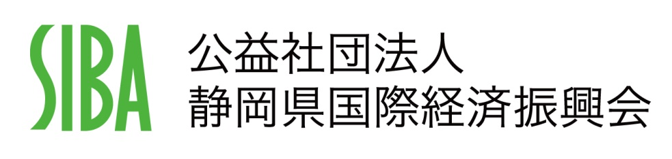
主催：公益社団法人ふじのくに 地域・大学コンソーシアム
実施：公益社団法人静岡県国際経済振興会（SIBA）

日時・会場 | 平成２８年１１月２６日(土) １３:３０～１７:３０(13:00受付)  日本大学 三島駅北口校舎 ７階学生食堂（ダイニングさくら）
プログラム | ・就職ガイダンス  ・参加企業プレゼンテーション  ・ティーパーティ（軽食、ケーキ付）  ・交流会（企業担当者との面談会）
参加学生について | 静岡県内の大学・大学院に通う学生（全学年対象）  外国人留学生、留学経験のある日本人学生、語学を活かした仕事に興味のある学生 など
参加企業について | 海外ビジネスに取り組む静岡県企業 ２０社程度  メーカー、サービス、不動産、金融など。  語学能力を活かした仕事の紹介をします。企業により、海外出張をするような仕事の紹介もあります。

- 参加無料！服装自由！ティーパーティ付のなごやかな交流会です！
- 企業担当者と個別にじっくりお話ができます！
- 途中参加も大歓迎！ご来場の学生には、企業情報を掲載した特製冊子プレゼント！

お問い合わせ
SIBA（公益社団法人静岡県国際経済振興会）
担当者：水野、生嶋（いくしま）
TEL：054-254-5161


お問い合わせ

SIBA（公益社団法人静岡県国際経済振興会）
お申込みは
こちらから⇒
参加企業は11月中旬にアップします！
担当者：水野、生嶋（いくしま）TEL

